Kompiuterio poveikis sveikatai bei patarimai, kaip išvengti neigiamų pasekmių

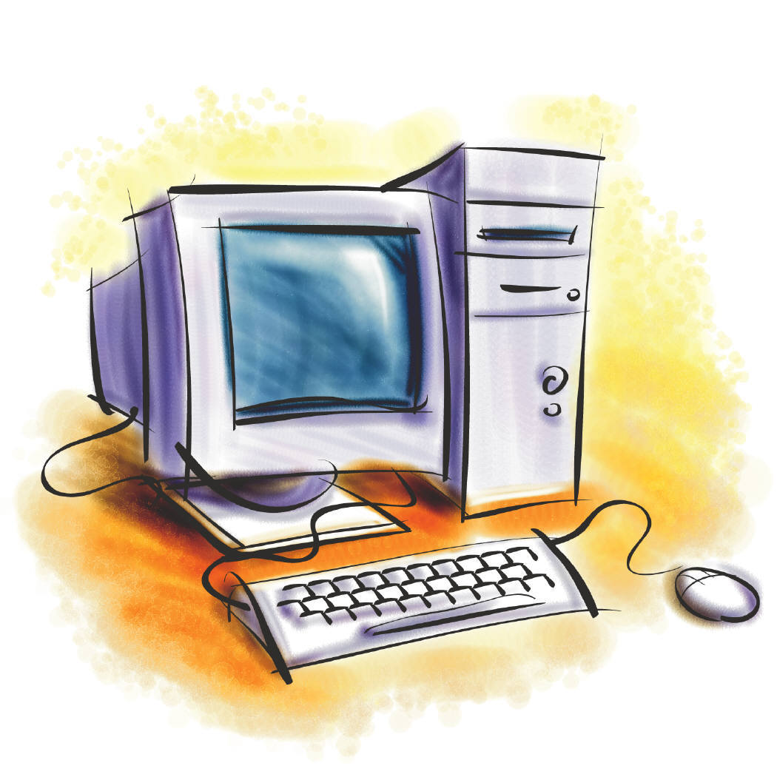Parengė: Nacionalinio visuomenės sveikatos centro prie SAM
Klaipėdos departamento
Visuomenės sveikatos saugos skyriaus
vyriausioji specialistė Renata Rožaitytė
Sveikatos problemos dirbant kompiuteriu

Pernelyg ilgo sėdėjimo prie kompiuterio galimos pasekmės:

- judėjimo stoka;

- nutukimas;
- laikysenos sutrikimai;
- stuburo iškrypimai;
- nuovargis;
- galvos skausmai;
- padidėjęs dirglumas;
- regėjimo problemos (dažnesnė trumparegystė);
- akių nuovargis, sausumas ar peršėjimas;
- riešų sąnarių jautrumas;
- sprando, pečių juostos, nugaros, juosmens srities skausmai;
- priklausomybė nuo kompiuterio.
Regėjimo sutrikimų profilaktikai svarbu:

- Užtikrinti optimalius natūralaus ir dirbtinio (bendrojo ir vietinio) apšvietimo parametrus;
- Parinkti monitoriui tinkamą vietą lango atžvilgiu;
- Naudoti žaliuzes ar užuolaidas, kad kontroliuotumėte saulės šviesos ryškumą patalpoje;

- Dirbti tik su kokybiškais, techniškai tvarkingais ir sertifikuotais monitoriais;
- Nuo kompiuterių ekrano ir nuo viso kompiuterio stalo paviršiaus dulkes nuolat valyti drėgna šluoste;
- Kompiuteriais besinaudojantys asmenys sąmoningai turi stengtis dažniau mirksėti;
- Pertraukų ir mikropertraukų metu rekomenduojama daryti specialius pratimus akims. Jie gali būti atliekami stovint arba sėdint, nukreipus akis nuo ekrano, žiūrint į tolį, ramiai kvėpuojant;
- Pertraukų metu pasišalinti nuo kompiuterio ir nors trumpam užsiimti visiškai kita veikla, kuri nevargina akių;
- Kompiuteriais besinaudojantys asmenys turi reguliariai tikrintis regėjimą ir, reikalui esant, jį tinkamai koreguoti;
- Visais atvejais, kai iškyla problemų su regėjimu, reikia kreiptis į gydytoją.
Kaulų ir raumenų sistemos pakenkimų profilaktikos pagrindiniai principai:

- ergonomiškas darbo vietos įrengimas: rekomenduojama prie kompiuterio sėdėti kėdėje su atrama rankoms, kėdė turėtų turėti juosmeninį išlinkimą, stalo aukštis turi būti toks, kad dirbant rankos nebūtų pakeltos aukštyn arba pernelyg nuleistos žemyn, kėdės aukštis turi būti parinktas toks, kad sėdint kojos būtų atremtos į grindis;
- darbinių užduočių įvairovė;
- galimybė laisvai keisti pozą;
- trumpos pertraukėlės.

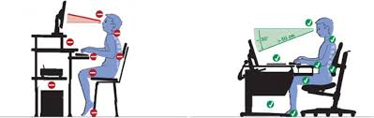

Netaisyklinga (kairėje) ir taisyklinga (dešinėje) darbo vieta.
Nugaros, kaklo ir pečių problemų profilaktika:

- pečiai atpalaiduoti;
- alkūnės arti kūno ir arti klaviatūros;
- riešas tiesus;
- pakankamai erdvės kojoms;
- subalansuota, tiesi galvos padėtis;
- stuburas atremtas į kėdės atlošą;
- pėda tvirtai atremta į grindis;
- stalo aukštis pritaikytas taip, kad alkūnės būtų ties klaviatūra;
- pelė kuo arčiau klaviatūros.

Darbo ir poilsio režimas:

- 3-7 metų amžiaus vaikams per dieną prie kompiuterio galima praleisti ne daugiau kaip 15–30 minučių. Laikas, praleistas prie ekrano, gali būti skaidomas į 5 ar 10 minučių dalis per dieną;

- 9–12 metų vaikams per dieną patartina prie kompiuterio praleisti ne daugiau kaip 45 minutes, darant 15 minučių pertrauką;
- 13 metų ir vyresniems vaikams ‒iki 2 valandų, kas 30 minučių darant pertraukas, kurių metu būtina pakeisti kūno padėtį – pasivaikščioti, atlikti akių mankštos pratimus arba nors pažiūrėti į toliau esančius daiktus;
- Dirbant namuose kompiuteriu darbą reikia baigti ne vėliau kaip likus valandai iki miego ir gerai išvėdinti patalpą;
- Pertraukų metu rekomenduojama atlikti fizinius pratimus bei pratimus akims;
- Tėvai turi griežtai nustatyti laiką, kiek vaikas gali be pertraukos naudotis kompiuteriu;
- Visi asmenys kas valandą darydami 15 minučių pertraukas gali sumažinti akių dirglumą bei akomodacijos pokyčius, atsirandančius dėl darbo kompiuteriu sėdint priešais monitorių.

Priklausomybė nuo kompiuterio

Jei valandų valandas praleidžiate prie kompiuterio to nejausdami, o nesant prie jo apima diskomfortas, vertėtų susimąstyti, ar tai nėra pirmieji priklausomybės nuo kompiuterio ženklai. Priklausomybė nuo kompiuterio gali tapti klastinga liga, kai įsitraukimas į virtualų pasaulį tampa neatskiriama gyvenimo dalimi.

Dažniausios priklausomybės priežastys:

- Būdas pabėgti nuo kasdienybės, problemų, galimybė įsitraukti į malonesnę būseną;
- Sunkiai sekasi save realizuoti esamoje aplinkoje, atsiranda noras save išbandyti, siekti gero rezultato kitoje srityje;
- Negalėjimas, nemokėjimas atsipalaiduoti realiame gyvenime;
- Daliai nuo interneto priklausomų asmenų tiesiog trūksta bendravimo;
- Dalis internautų nori išsakyti pasauliui tai, ko niekas nenori klausyti realiame gyvenime.

Kaip išvengti priklausomybės nuo kompiuterio?

- Kontroliuokite save pats – tai Jūsų gyvenimas;
- Domėkitės įvairia naudinga veikla ir joje dalyvaukite;
- Pasiimkite iš interneto tai, kas iš tiesų naudinga, neleiskite jam užvaldyti visos Jūsų kasdienybės;

- Prisiminkite, kad realūs bendravimo įgūdžiai daug vertingesni.

